HOY NOS QUEDAMOS EN CASA REPASANDO PARA LOS PRÁCTICOS
TRANSCRIBIR LAS ACTIVIDADES AL CUADERNO

MARTES 18 DE JUNIO
LENGUA
- LEEMOS OTRA VERSIÓN DE LA FÁBULA LA ZORRA, EL LEÓN Y EL OSO
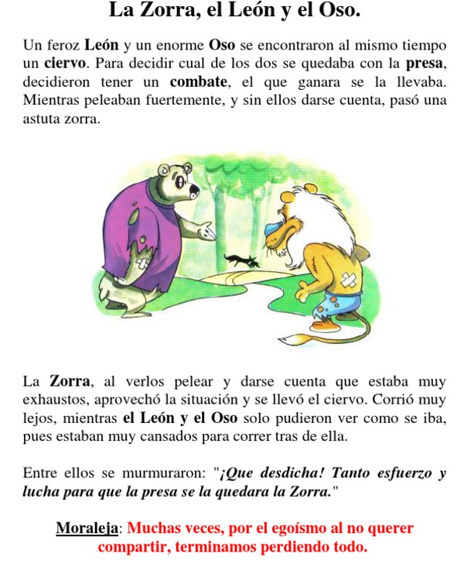
- BUSCA Y TRANSCRIBE DE LA FÁBULA 5 SUSTANTIVOS COMUNES
……………………………………………
……………………………………………
……………………………………………
…………………………………………….
…………………………………………….
- PIENSA Y ESCRIBE UN NUEVO DESENLACE PARA LA FÁBULA
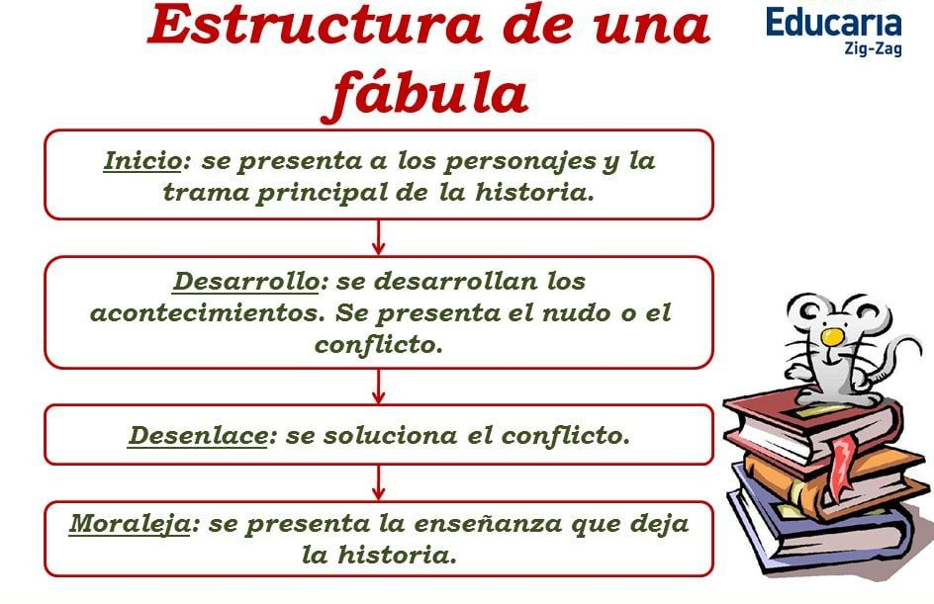
………………………………………………………………………………………………………………………………………………………………………………………………………………………………………………………………………………………………………………………………………………………………………………………………………………………………………………………………………………………………………………………………………………………………………………………………………….

MATEMÁTICA
- RESUELVE (PUEDES UTILIZAR EL TABLERO)
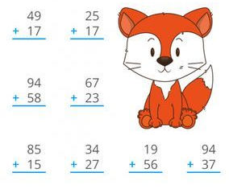
- COMPLETA CON LOS ELEMENTOS DE CADA FIGURA GEOMÈTRICA
